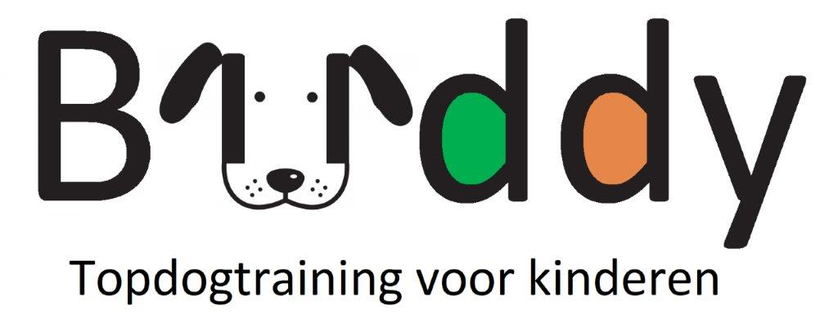**Aanmeldformulier**

|  |  |
| --- | --- |
| Naam deelnemer |  |
| Geboortedatum |  |
| Naam ouder/verzorger |  |
| Straat + huisnummer |  |
| Postcode |  |
| Woonplaats |  |
| Telefoonnummer |  |
| E-mailadres |  |
| Reden van aanmelding |  |

**Toestemming en voorwaarden**

Ik verklaar dat ik op de hoogte ben van eventuele schade of ongemakken die tijdens een training kunnen ontstaan zoals kleding/schoenen die vies kunnen worden of beschadigd kunnen raken of schade (fysiek/emotioneel) die zou kunnen ontstaan als de hond bij overmatige stress zou grommen, happen of bijten.*

Ik ben akkoord dat er beeldmateriaal (foto's, filmpjes) wordt gemaakt van mijn zoon/dochter/cliënt tijdens de training.

Ik ben akkoord met de privacyverklaring van Buddy Topdogtraining.*

Ik geef hierbij toestemming dat mijn zoon/dochter/cliënt deelneemt aan de Topdogtraining.*

*Invullen verplicht

Voor vragen over dit aanmeldformulier kunt u contact opnemen via email of telefoon.

Op de diensten zijn de algemene voorwaarden en privacyverklaring van toepassing. Deze voorwaarden kunt u inzien op www.buddytopdogtraining.nl.

**Ondertekening voor akkoord**

Handtekening ouder/verzorger:_________________________________

Datum:____________________

Buddy Topdogtraining

Melissa Versluys

Aardebolleweg 3

4471PL Wolphaartsdijk

06 100 82 066

melissa@buddytopdogtraining.nl

www.buddytopdogtraining.nl

KVK: 82790906